一图读懂《关于用好绿色金融政策支持绿色工厂建设的通知》

发布时间：2025-12-12 08:36 来源：节能与综合利用司
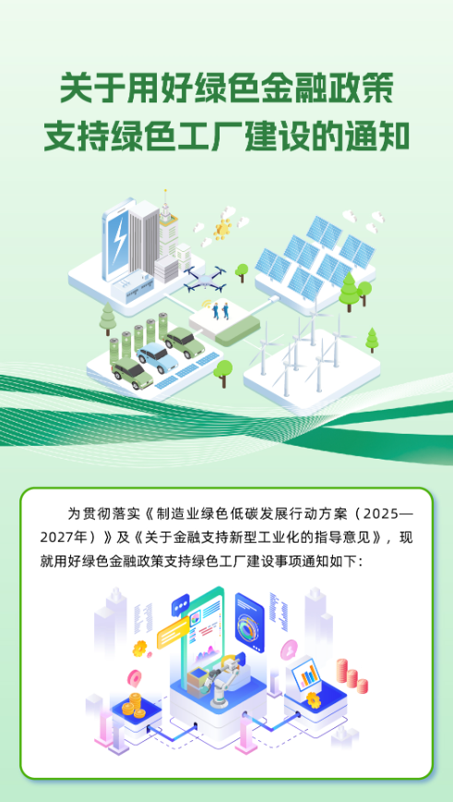
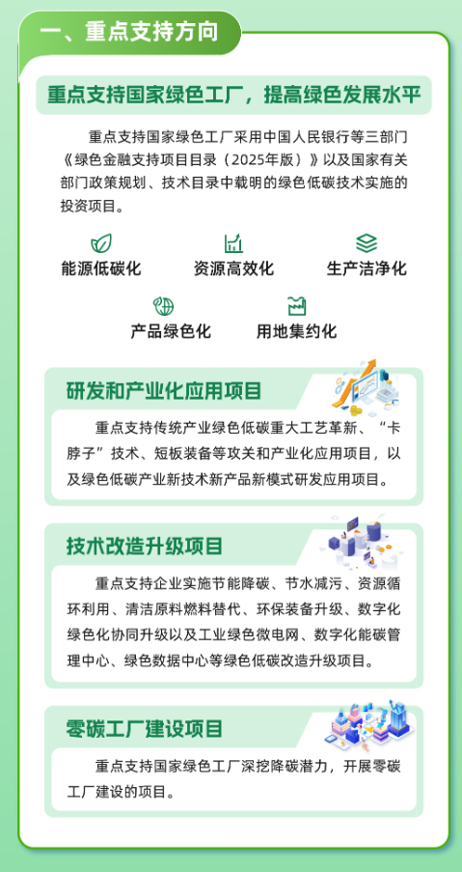
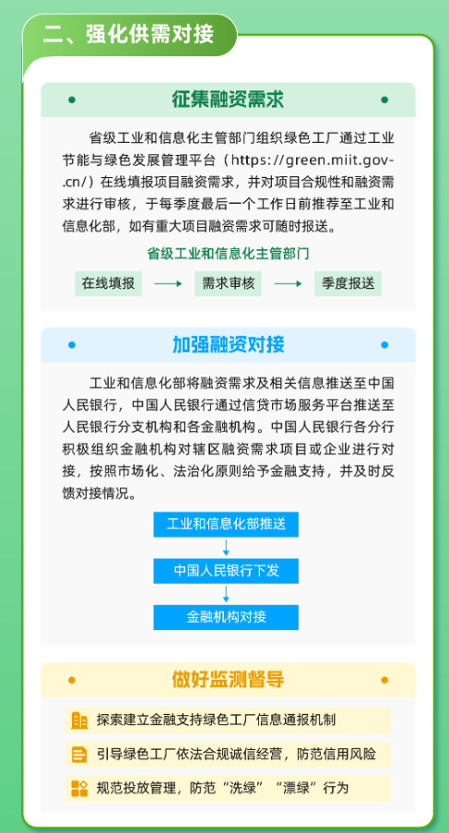
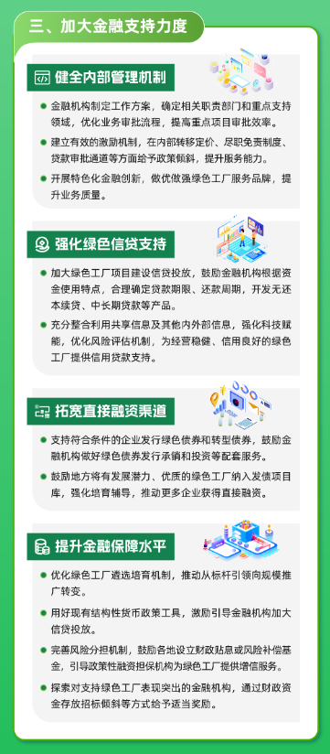
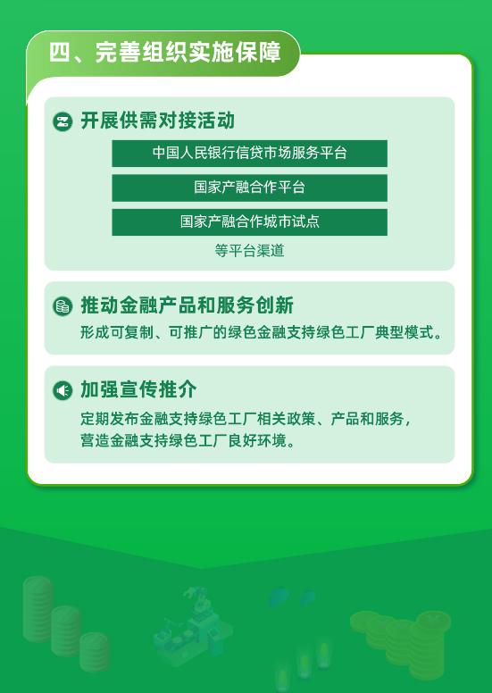
https://www.miit.gov.cn/zwgk/zcjd/art/2025/art_bf79d69e78764a58824c7de35d959127.html

